**INSTITUTO TECNOLOGICO DE CULIACAN**



***INGENIERIA EN SISTEMAS COMPUTACIONALES***

***ADMINISTRACION DE REDES***

***EXAMEN TIPO 3***

***ALUMNO****:*

*ROSALES CORVERA HERNAN ENRIQUE*

***DOCENTE****: LUIS ERNESTO LIZARRAGA BOLAÑOS*

*CULIACAN SINALOA, 12 DE JULIO DEL 2019*

**IMPLEMENTACION DE SERVICIOS SSH**

1.- crear usuario: redes  password: redes .

PREVIAMENTE EN LA PRACTICA 2.2)

2.- deshabilitar firewalld y selinux.

3.- Configure SSH Server to login to a server from remote computer.

Primero configuraremos el PermitRootLogin de la siguiente manera, lo deshabilitaremos

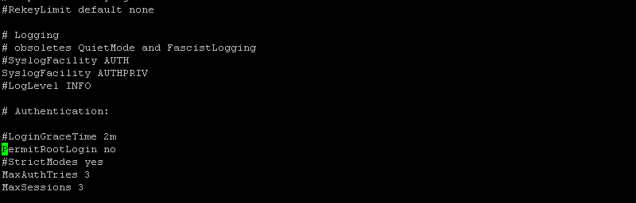

Lo reiniciamos con [systemctl](https://www.server-world.info/en/command/html/systemctl.html) restart sshd

Instalaremos el cliente ssh con [yum](https://www.server-world.info/en/command/html/yum.html) -y install openssh-clients

Después de instalado iniciaremos sesión desde el putty

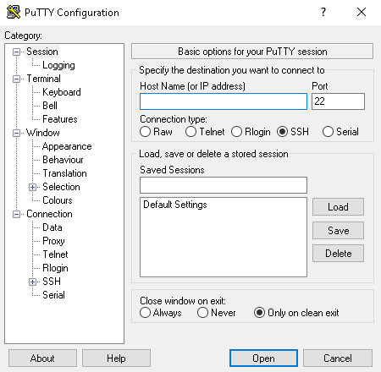

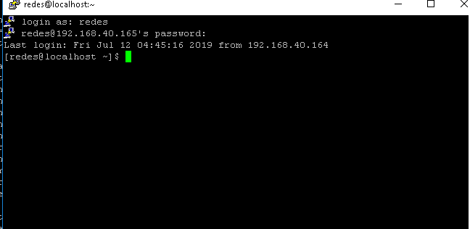

**CONFIGURACIÓN DE SAMBA: CARPETA COMPARTIDA**

Para configurar samba primero debemos descargarlo desde nuestra terminal con el comando yum -y install samba samba-client.

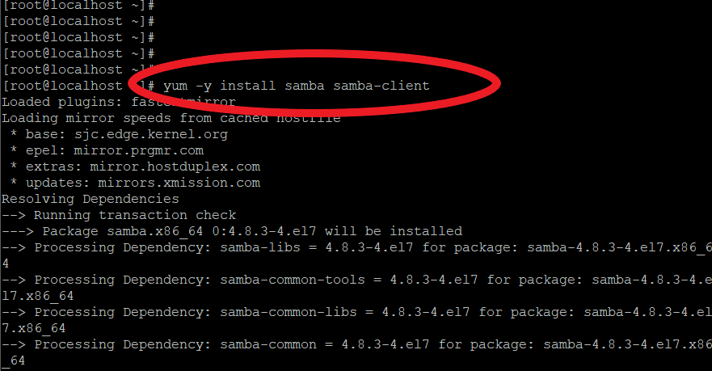

Ingresaremos los comandos para crear la carpeta share la cual será la prueba para verificar el uso de SAMBA. Otorgamos todos los permisos con el comando chmod 777 /home/share.



Ingresamos al archivo smb.conf utlizando el comando nano /etc/samba/smb.conf y modificamos lo que aparece en las siguientes imágenes:

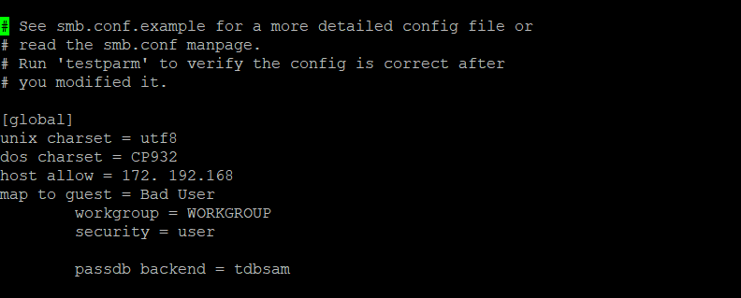

Agregamos la carpeta share al archivo



Iniciamos los servicios de samba con el comando systemctl start smb nmb y lo habilitamos con systemctl enable smb nmb.

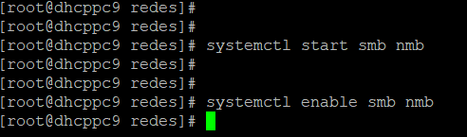

Una vez finalizado procedemos a ingresar la dirección de nuestro servidor para visualizar nuestra carpeta

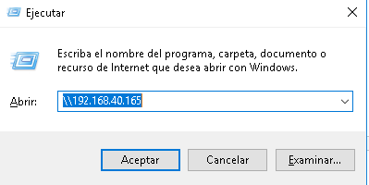

Dentro nos apareceran las tres carpetas, una donde es compartida, la de security que ocupa llave y la de redes.



**Configuración de HAProxy**

Para usar el sistema de equilibrio de carga, el primer paso es instalarlo. Es necesario deshabilitar los servicios httpd.



Una vez instalado el siguiente paso es ingresar el siguiente comando 

El siguiente paso es crear un archivo con el cual configuraremos HAProxy.

Una vez terminado iniciamos y habilitamos HAproxy con los comandos **systemctl start haproxy** y **systemctl enable haproxy**



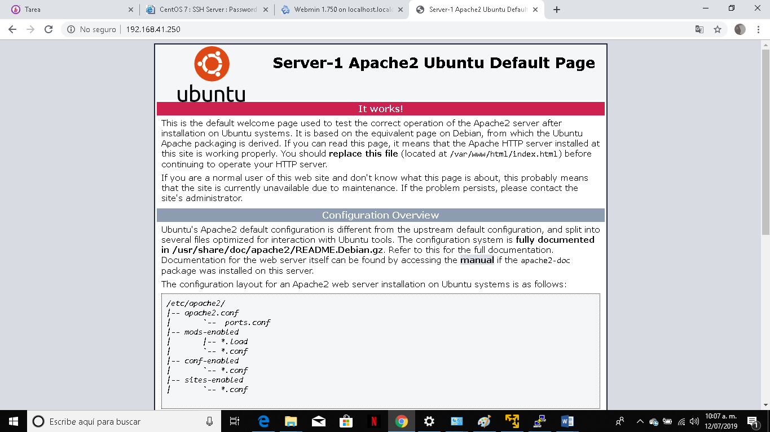

**INSTALACION W EBMIN**

**INSTALE LOS PAQUETES REQUERIDOS PRIMERO**

[yum](https://www.server-world.info/en/command/html/yum.html) -y install perl-Net-SSLeay

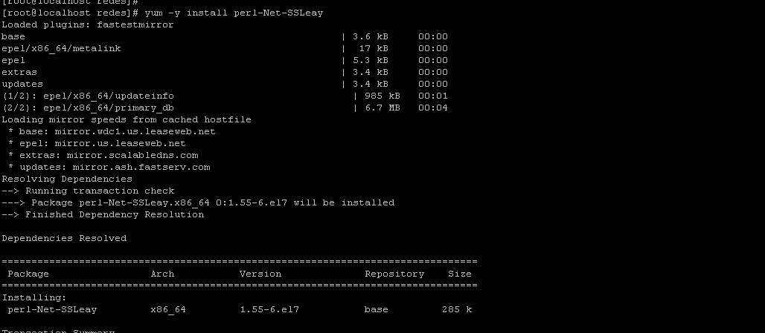

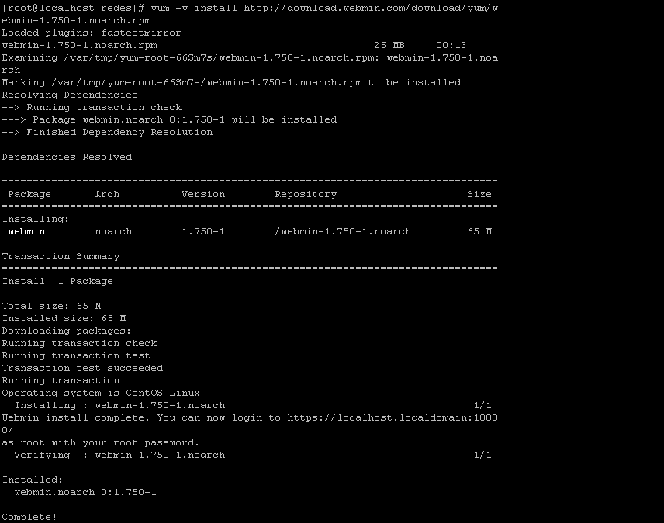Instalaremos Webmin.

Accederemos al archivo /etc/webmin/miniserv.conf para configurar las ip permitidas al final del archivo

Reiniciaremos los servicios de webmin con el comando /etc/rc.d/init.d/webmin restart.

Ahora accederemos desde el navegador de la pc ala dirección ip correspondiente y agregaremos el :10000/, en nuestro caso es el 192.168.0.14:10000/ y debe salir una ventana como la siguiente.

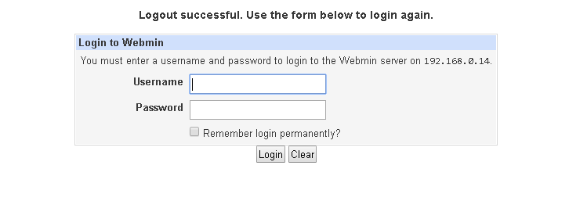

Accederemos mediante el usuario root y dentro estaremos ya en el panel controlador.

